МИНОБРНАУКИ РОССИИ
Федеральное государственное бюджетное образовательное учреждение
высшего образования
«САРАТОВСКИЙ НАЦИОНАЛЬНЫЙ ИССЛЕДОВАТЕЛЬСКИЙ
ГОСУДАРСТВЕННЫЙ УНИВЕРСИТЕТ ИМЕНИ Н.Г. ЧЕРНЫШЕВСКОГО»

Машинно-зависимые языки программирования
ЗАДАНИЕ 4
Студента 2 курса 221 группы
Номеровского Максима Сергеевича

Саратов 2025
Ход задания
Массив заполнить натуральными числами от 1 до 10 и организовать вывод массива на экран в виде таблицы 2x5 с фиксированной шириной столбцов:
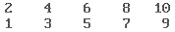

Словесный алгоритм
Вывод массива:
Вывод первой строки (чётные числа):
Проверка числа на чётность и если чётное, то:
1. Приведение числа к символу и сохранение в result.
2. Вывод числа на экран.
Переход к новой строке
Вывод второй строки (нечётные числа):
Проверка числа на чётность и если нечётное, то:
1. Приведение числа к символу и сохранение в result.
2. Вывод числа на экран.
Переход к новой строке
Текст программы
.model small
.stack 100h ;Сегмент стека
.186 ;Разрешение трансляции команд процессора 80186
.data ;Сегмент данных

simple db 10 dup(0) ; Массив из 10 байт
result db 6 dup('$') ; Буфер для чисел (максимум 5 цифр)
nl db 0Dh, 0Ah,'$' ; Перевод строки
space db ' $'

.code ;Сегмент кода
start: ;Точка входа в программу

mov ax, @data ;Инициализация сегментного
mov ds, ax ;регистра DS

;Задаем предусловие для организации
;цикла ввода чисел в массив simple

mov cx, 10 ;a.Число шагов в цикле.
mov bl, 1 ;b.Начальный элемент массива simple.
lea si, simple ;c.Индекс начального элемента массива simple.

vvod: ;Цикл, в котором записываем числа от 1 до 10
;в последовательные ячейки массива simple
mov [si], bl
inc si
inc bl
loop vvod

call print_evens

mov ah, 09h
lea dx, nl
int 21h

call print_odds

mov ax, 4C00h
int 21h

print_evens proc
lea si, simple
mov cx, 10
xor bx, bx ; Обнуляем счётчик выведенных элементов
ev_loop:
mov al, [si]
test al, 1 ; Проверка на чётность
jnz ev_next ;
call print_number
inc bx ; Увеличиваем счётчик выведенных элементов
cmp bx, 5 ; Т.к. у нас даны числа 1-10, то в каждой строке может быть только 5 элементов
je ev_done
mov ah, 09h
lea dx, space
int 21h
ev_next:
inc si
loop ev_loop
ev_done:
ret
print_evens endp

print_odds proc
lea si, simple
mov cx, 10
xor bx, bx
od_loop:
mov al, [si]
test al, 1
jz od_next
call print_number
inc bx
cmp bx, 5
je od_done
mov ah, 09h
lea dx, space
int 21h
od_next:
inc si
loop od_loop
od_done:
ret
print_odds endp

print_number proc
pusha
mov bl, 10
call byte_asc
mov ah, 09h
lea dx, result
int 21h
popa
ret
print_number endp

byte_asc proc ;Процедура преобразования числа в строку
pusha ;Располагает в стеке все регистры общего назначения
;в следующем порядке: AX,CX,DX,BX,SP,BP,SI,DI.
;В паре с командой popa, которая считывает
;эти же регистры из стека в обратном порядке
;это позволяет писать подпрограммы,
;которые не должны изменять значения регистров
;по окончании своей работы.
;Команды pusha/popa поддерживаются начиная с процессоров 80186.

;Поскольку необходимо выводить числа в столбец,
;выравнивая по правому краю,
;будем сохранять отдельные цифры числа не в стеке,
;а в специальной строке result, справа налево.

; Очистка буфера перед использованием
mov byte ptr [result], ' '
mov byte ptr [result + 1], ' '
mov byte ptr [result + 2], '$'
mov si, 2 ; Начинаем с последней позиции буфера
convert_loop:
xor ah, ah ; Обнуляем AH для деления
div bl ; AX / BL (AL=частное, AH=остаток)
add ah, '0' ; Преобразуем число в символ
mov [result + si], ah ; Сохраняем цифру
dec si ; Переход к следующей позиции
cmp al, 0 ; Проверка на окончание деления
jne convert_loop
popa
ret ;Возврат в точку вызова
byte_asc endp ;Конец процедуры

end start ;Конец программы

Скриншот запуска программы

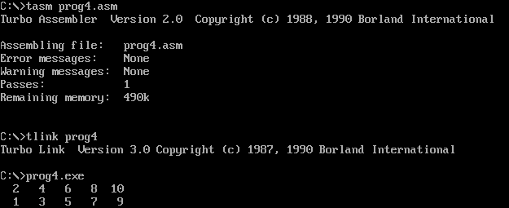

Ответы на контрольные вопросы
- Какой командой можно выделить в памяти место под одномерный массив байтов array размерностью 20?
simple db 20 dup(0) ; Массив из 20 байт, заполненный 0
- Опишите команды умножения на байт и на слово.

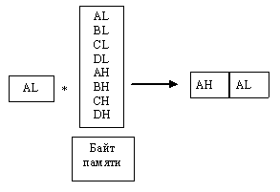
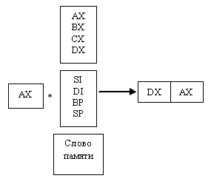

Умножение байт Умножение слов
Команда умножения MUL 2-й множитель. 1-й множитель выбирается в зависимости от размера 2-го множителя (это будет AL и AX). При умножении 8-битовых операндов результат всегда помещается в регистр AX . При умножении 16-битовых данных результат, который может быть длиною до 32 бит, помещается в пару регистров: в регистре DX содержатся старшие 16-бит, а в регистре AX – младшие 16-бит.
- Какое максимальное беззнаковое число можно хранить в элементе массива размером в 1 байт?
255
- Пусть имеется массив: array DW 50 DUP(?). Для доступа к отдельным элементам массива используется адресное выражение array[SI]. Как называется этот способ адресации и как с его помощью будет вычисляться адрес элементов массива?
Данная адресация называется индексной адресацией со смещением. В данном случае к адресу массива array будет прибавляться содержимое регистра SI, который обозначает смещение относительно начала массива (номер элемента).
- Каким образом осуществляется перебор элементов некоторого массива A с помощью адресного выражения A[SI], если массив состоит из байтов, слов или двойных слов?
Для массива байтов можно использовать inc si или add si, 1
Для массива слов: add si, 2
Для массива двойных слов: add si, 4
В данном случае к si прибавляется смещение, равное размеру элемента массива.
- Для некоторого массива A каким будет результат выполнения команды mov DI, A и команды mov DI, offset A?
В первом случае в DI помещается значение первого элемента массива A. Во втором случае в DI помещается адрес массива A.

